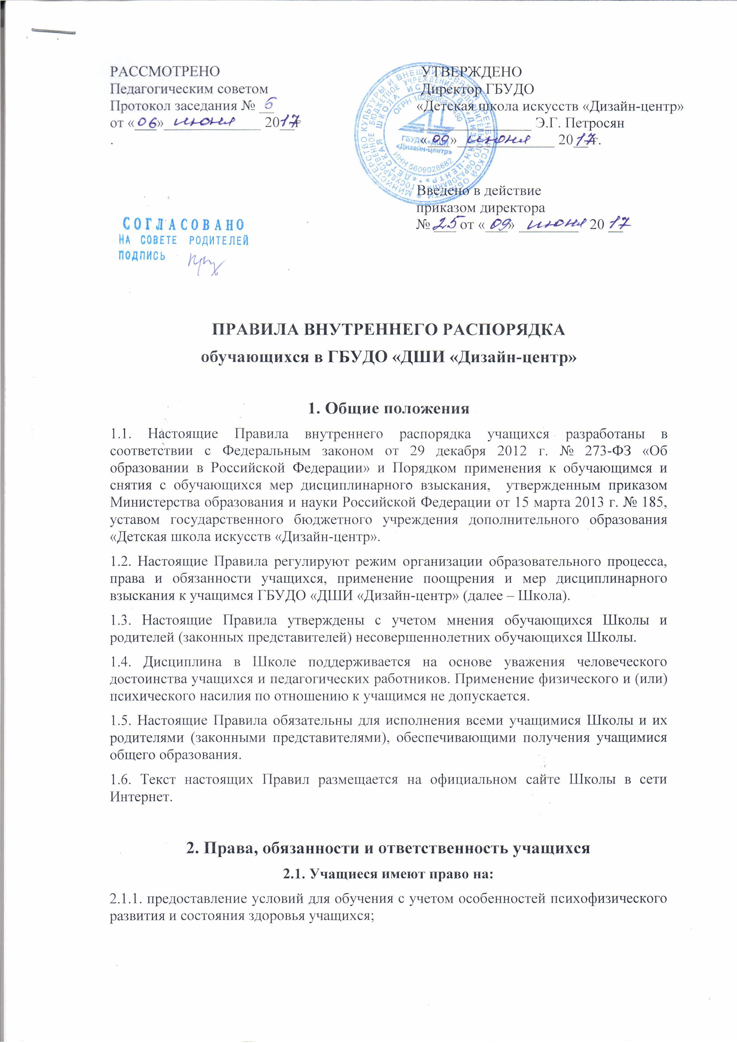
2.1.2. обучение по индивидуальному учебному плану, в том числе ускоренное обучение в пределах осваиваемой образовательной программы в порядке, установленном положением об обучении по индивидуальному учебному плану;
2.1.3. повторное прохождение промежуточной аттестации по учебному предмету, в сроки, определяемые Школой, в пределах одного года с момента образования академической задолженности;
2.1.4. уважение человеческого достоинства, защиту от всех форм физического и психического насилия, оскорбления личности, охрану жизни и здоровья;
2.1.5. свободу совести, информации, свободное выражение собственных взглядов и убеждений;
2.1.6. каникулы в соответствии с календарным графиком;
2.1.7. перевод на другую образовательную программу;
2.1.8. ознакомление с лицензией и другими локальными актами
2.1.9. бесплатное пользование учебниками, учебными пособиями, средствами обучения и воспитания в пределах федеральных государственных образовательных стандартов, библиотечно-информационными ресурсами, учебной базой Школы;
2.1.10. развитие своих творческих способностей и интересов, включая участие в конкурсах, олимпиадах, выставках, смотрах, и других массовых мероприятиях;
2.1.11. поощрение за успехи в учебной, творческой деятельности;
2.1.12. благоприятную среду жизнедеятельности без окружающего табачного дыма и охрану здоровья от воздействия окружающего табачного дыма и последствий потребления табака;
2.1.13. посещение по своему выбору мероприятий, которые проводятся в Школе и не предусмотрены учебным планом, в порядке, установленном соответствующим положением;
2.1.14. участие в обсуждении важнейших вопросов, связанных с жизнью школы;
2.1.15. в постановке перед администрацией школы вопроса о замене преподавателя, если он не обеспечивает должного уровня преподавания учебного материала или нарушает расписание занятий.
2.2. Учащиеся обязаны:
2.2.1. добросовестно осваивать образовательную программу, выполнять индивидуальный учебный план, в том числе посещать предусмотренные учебным планом или индивидуальным учебным планом учебные занятия, осуществлять самостоятельную подготовку к ним, выполнять задания, данные педагогическими работниками в рамках образовательной программы;
2.2.2. ликвидировать академическую задолженность в сроки, определяемые Школой;
2.2.3. выполнять требования устава, настоящих Правил и иных локальных нормативных актов Школы по вопросам организации и осуществления образовательной деятельности;
2.2.4. заботиться о сохранении и укреплении своего здоровья, стремиться к нравственному, духовному и физическому развитию и самосовершенствованию;
2.2.5. немедленно информировать педагогического работника, ответственного за осуществление мероприятия, о каждом несчастном случае, произошедшим с ними или очевидцами которого они стали;
2.2.6. уважать честь и достоинство других учащихся и работников Школы, не создавать препятствий для получения образования другими учащимися;
2.2.7. бережно относиться к имуществу Школы;
2.2.8. соблюдать режим организации образовательного процесса, принятый в Школе;
2.2.9. находиться в Школе только в сменной обуви, иметь опрятный и ухоженный внешний вид. На учебных занятиях (кроме занятий, требующих специальной формы одежды) присутствовать только в светской одежде делового (классического) стиля;
2.2.10. соблюдать нормы законодательства в сфере охраны здоровья граждан от воздействия окружающего табачного дыма и последствий потребления табака;
2.2.11.не осуществлять действия, влекущие за собой нарушение прав других граждан на благоприятную среду жизнедеятельности без окружающего табачного дыма и охрану их здоровья от воздействия окружающего табачного дыма и последствий потребления табака.
2.3. Учащимся запрещается:
2.3.1. приносить, передавать, использовать в Школе и на ее территории оружие, спиртные напитки, табачные изделия, токсические и наркотические вещества и иные предметы и вещества, способные причинить вред здоровью участников образовательного процесса и (или) деморализовать образовательный процесс;
2.3.2. приносить, передавать использовать любые предметы и вещества, могущие привести к взрывам, возгораниям и отравлению;
2.3.3. иметь неряшливый и вызывающий внешний вид;
2.3.4. применять физическую силу в отношении других учащихся, работников Школы и иных лиц;
2.3.5. громко разговаривать, шуметь в коридорах и аудиториях во время занятий;
2.3.6. разговаривать во время занятий по мобильному телефону;
2.3.7. фотографировать, снимать на видео или проводить аудиозапись на занятиях без разрешения преподавателя;
2.3.8. находиться в здании и на территории школы в выходные, нерабочие и праздничные дни, в неустановленные часы без соответствующего на то разрешения;
2.3.9. портить стены, мебель и другое имущество школы;
2.3.10. расклеивать объявления и агитационные листки без соответствующего на то разрешения.
2.4. Ответственность учащихся
2.4. За неисполнение или нарушение устава Школы, настоящих Правил и иных локальных нормативных актов по вопросам организации и осуществления образовательной деятельности учащимся несут ответственность в соответствии с настоящими Правилами.

3. Поощрения и дисциплинарное воздействие
3.1. Поощрения
3.1.1. За безупречную учебу, общественно-полезную деятельность и добросовестный труд на благо школы и города, благородные поступки, за участие и победу в творческих мероприятиях, а также за достижения на конкурсах архитектурно - дизайнерской направленности различного уровня Школа применяет следующие виды поощрений:
- публичное объявление благодарности (устное, в СМИ, через информационные стенды);
- направление благодарственного письма родителям (законным представителям) учащегося;
- награждение Почетной грамотой и (или) дипломом;
- награждение ценным подарком.
3.1.2. Поощрения применяются директором Школы, его заместителем, педагогическим советом, в обстановке широкой гласности, доводятся до сведения учащихся, работников школы, родителей учащихся (законных представителей).

3.2. Дисциплинарное воздействие
3.2.1. За нарушение устава, настоящих Правил и иных локальных нормативных актов Школы к учащимся могут быть применены следующие меры дисциплинарного воздействия:
- меры воспитательного характера;
- дисциплинарные взыскания.
3.2.2. Меры воспитательного характера представляют собой действия администрации Школы, ее педагогических работников, направленные на разъяснение недопустимости нарушения правил поведения в Школы, осознание учащимся пагубности совершенных им действий, воспитание личных качеств учащегося, добросовестно относящегося к учебе и соблюдению дисциплины.

3.3. Применение дисциплинарных взысканий

3.3.1. Дисциплина в Школе поддерживается на основе уважения человеческого достоинства учащихся. Применение методов физического, психического, морального воздействия по отношению к учащимся Школы не допускается.
3.3.2. Меры дисциплинарного взыскания применяются за неисполнение или нарушение Устава Школы, правил внутреннего распорядка и иных локальных нормативных актов по вопросам организации и осуществления образовательной деятельности.
3.3.3. За нарушение Правил поведения для учащихся, Устава Школы, к учащимся применяются следующие меры взыскания:
- замечание;
- выговор;
- отчисление из Школы.
3.3.4. Взыскание налагается с соблюдением следующих принципов:
- к ответственности привлекается только виновный ученик;
- ответственность носит личный характер;
- строгость взыскания должна соответствовать тяжести совершенного проступка;
- взыскание налагается в письменной форме (устные методы педагогического воздействия дисциплинарными взысканиями не считаются);
- за одно нарушение налагается только одно взыскание;
- применение мер дисциплинарного взыскания, не предусмотренных настоящим Положением, запрещается.
3.3.5. Должностные лица Школы обладающие правами по наложению взысканий на учащихся:
- Директор – в отношении любого ученика за любое нарушение правил. Наложение взыскания оформляется приказом директора.
- Заместитель директора по учебной части - в отношении любого ученика за проступок, совершенный в течение учебного процесса. Наложение взыскания оформляется распоряжением зам. директора по учебной части.
3.3.6. Взыскание применяется непосредственно после обнаружения проступка, но не позднее двух недель со дня его обнаружения, не считая времени болезни учащегося, каникул.
3.3.7. Взыскание снимается через три месяца.
3.3.8. Директор Школы вправе снять взыскание до истечения срока по собственной инициативе, по просьбе учащегося, его родителей (законных представителей).
3.3.9. Отчисление учащегося в качестве меры дисциплинарного взыскания применяется, если меры дисциплинарного воздействия воспитательного характера не дали результата, учащийся имеет не менее двух дисциплинарных взысканий в текущем учебном году и его дальнейшее пребывание в Школе оказывает отрицательное влияние на других учащихся, нарушает их права и права работников, а также нормальное функционирование Школы.

4. Защита прав учащихся
4.1. В целях защиты своих прав учащиеся и их законные представители самостоятельно или через своих представителей вправе:
- направлять в органы управления Школы обращения о нарушении и (или) ущемлении ее работниками прав, свобод и социальных гарантий учащихся;
- использовать не запрещенные законодательством РФ иные способы защиты своих прав и законных интересов.

